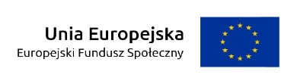
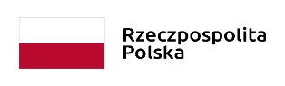
Kłodzko, dnia 09.05.2023r.
„Zespół Opieki Zdrowotnej” w Kłodzku
ul. Szpitalna 1a
57-300 Kłodzko

Zawiadomienie o wyborze najkorzystniejszej oferty
Dotyczy: postępowanie o udzielenie zamówienia publicznego na usługę modernizacji istniejącej strony internetowej.
W przedmiotowym postępowaniu złożono: 3 oferty.
Liczba ofert podlegających ocenie: 3 ofert.
Nie wykluczono żadnego Wykonawcy.
Streszczenie oceny i porównania złożonych ofert:
Nr oferty | Nazwy (firma) oraz adres wykonawcy | Oferowana cena brutto [zł] | Łączna ilość uzyskanych pkt
1 | PTM SOFT Przemysław Tomecki  ul. Kasztanowa 78  32-082 Więckowice | 15375,00 | 100
2 | Rodouq Rafał Stefaniszyn  ul. Polska 7,  81-339 Gdynia | 18000,00 | 85
3 | NETKONCEPT SP Z O. O.  Ul. Partyzancka 5a  45-801 Opole | 19680,00 | 78

Złożone oferty zostały ocenione przez Zamawiającego w oparciu o kryteria wskazane w opisie przedmiotu zamówienia.
Zamawiający jako najkorzystniejszą ofertę wybrał:
PTM SOFT Przemysław Tomecki, ul. Kasztanowa 78, 32-082 Więckowice

ZATWIERDZAM

